附件：
建行U盾用户实名认证使用说明
第一步：PC电脑端审批时，点“提交”时需要插入U盾， 按提示输入U盾密码，点击确定。
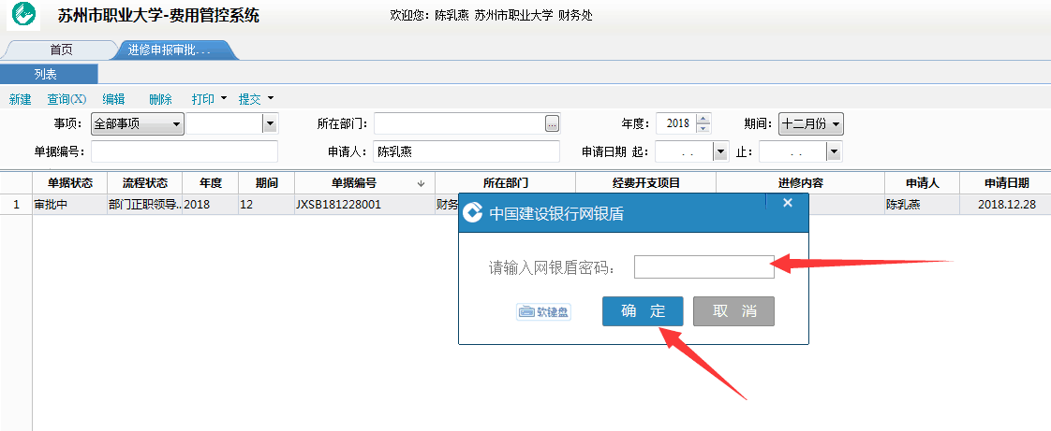
第二步：出现如下图所示界面需要按一下U盾上面的确认按钮。
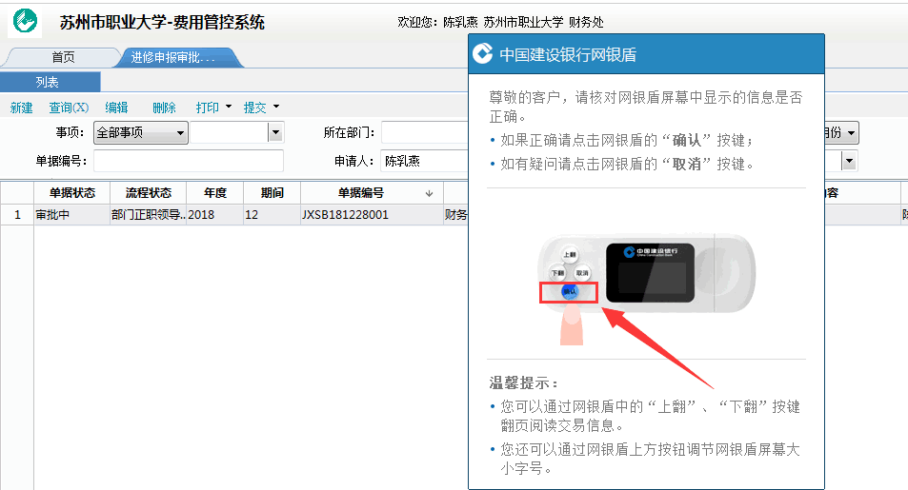
第三步：验证通过之后系统会弹出一个提示框“证书实名认证通过”，点击确认。
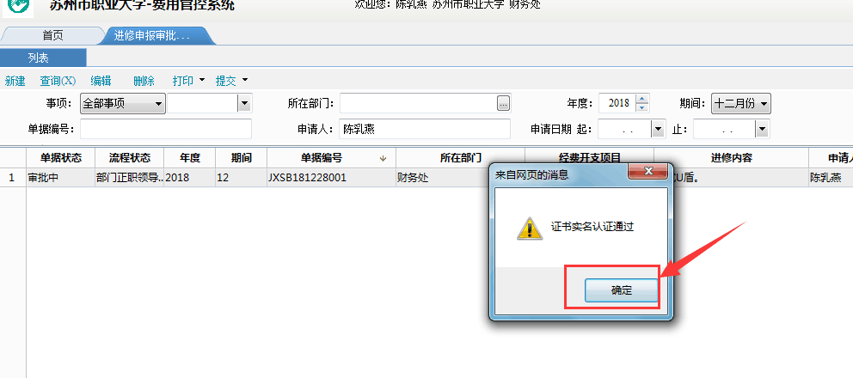
第四步：选择下一审批人点击确认提交。
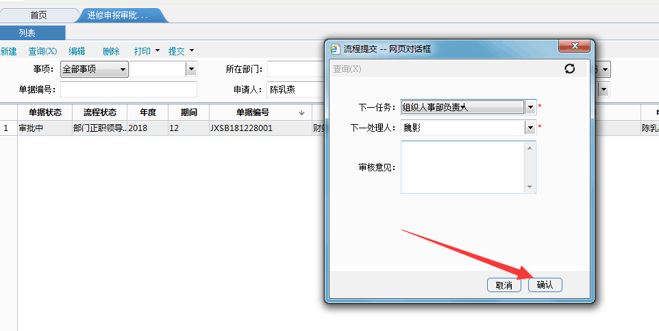

提醒： 第一次使用U盾时，会自动安装“E路通”需要的最新插件。如有疑问，请联系电话：66508344。

